ЗВІТ З ЛАБОРАТОРНОЇ РОБОТИ №2

За курсом «Інформатика і Програмування»

Студентки групи МС-19-1

Сідельник Анни Олексіївни

1. Постановка задачі

Задача АНКЕТА2

Сотавить программу ANKETA2, которая вводит с клавиатуры анкетные данные пользователя программы (фамилия, имя, отчество, пол, дата рождения, адрес, номер телефона, место учебы, класс, хобби) и выводит их на экран в отформатированном виде.

1. Опис розв’язку

Будем использовать пробелы для выравнивания таблицы, а также циклы для возможности использовать программу для разных людей.

1. Вихідний текст програми

#include <windows.h>

#include <iostream>

#include <string>

using namespace std;

int main()

{

SetConsoleCP(1251);

SetConsoleOutputCP(1251);

//string s1, s2, s3;

string name1, name2, name3, name4, name5, name6, name7, name8, name9, name10;

cout << "Фамилия?="; getline(cin, name1); cout << endl; // спрашиваем пользователя его данные , он их вводит, потом с новой строки следующий вопрос

cout << "Имя?="; getline(cin, name2); cout << endl;

cout << "Отчество?="; getline(cin, name3); cout << endl;

cout << "Пол?="; getline(cin, name4); cout << endl;

cout << "Дата рождения?="; getline(cin, name5); cout << endl;

cout << "Адрес?="; getline(cin, name6); cout << endl;

cout << "Номер телефона?="; getline(cin, name7); cout << endl;

cout << "Место учебы?="; getline(cin, name8); cout << endl;

cout << "Класс?="; getline(cin, name9); cout << endl;

cout << "Хобби?="; getline(cin, name10); cout << endl << endl << endl;

/\*закончили ставить вопросы , теперь выводим саму Анкету\*/

system("cls");

/\*const int N = 30;

int i;

for (i = 0; i < N; i++) cout << " ";

cout << "А Н К Е Т А";

for (i = 0; i < N; i++) cout << " ";

cout << "\n";

cout << "Фамилия";

for (i = 0; i < N - 7; i++) cout << " ";// таким образом выравниваем края нашей таблицы

cout << "Имя";

for (i = 0; i < N - 3; i++) cout << " ";

cout << "Отчество";

for (i = 0; i < N - 8; i++) cout << " "; cout << endl;

cout << name1;

for (i = 0; i < N - 6; i++) cout << " ";// поскольку длина массива зависит от пользователя её надо будет высчитывать каждый раз отдельно и подстраивать под неё таблицу

cout << name2;

for (i = 0; i < N - 4; i++) cout << " ";

cout << name3;

for (i = 0; i < N - 7; i++) cout << " "; cout << endl;

cout << "Пол";

for (i = 0; i < N - 3; i++) cout << " ";

cout << "Дата рождения";

for (i = 0; i < N - 13; i++) cout << " ";

cout << "Номер телефона";

for (i = 0; i < N - 14; i++) cout << " "; cout << endl;

cout << name4;

for (i = 0; i < N - 7; i++) cout << " ";

cout << name5;

for (i = 0; i < N - 8; i++) cout << " ";

cout << name7;

for (i = 0; i < N - 10; i++) cout << " "; cout << endl;

cout << "Адрес\n";

cout << name6 << endl;

cout << "Место учебы";

for (i = 0; i < N - 11; i++) cout << " ";

cout << "Класс";

for (i = 0; i < N - 5; i++) cout << " "; cout << endl;

cout << name8;

for (i = 0; i < N - 3; i++) cout << " ";

cout << name9;

for (i = 0; i < N - 6; i++) cout << " "; cout << endl;

cout << "Хобби\n";

cout << name10 << endl;

return 0;\*/

const int N = 30;

int i;

for (i = 0; i < N; i++) cout << " ";

cout << "А Н К Е Т А";

for (i = 0; i < N; i++) cout << " ";

cout << "\n";

cout << "Фамилия";

for (i = 0; i < N-7; i++) cout << " ";// таким образом выравниваем края нашей таблицы

cout << "Имя";

for (i = 0; i < N - 3; i++) cout << " ";

cout << "Отчество";

for (i = 0; i < N - 8; i++) cout << " "; cout << endl;

cout << name1;

for (i = 0; i < N - name1.length(); i++) cout << " ";// поскольку длина массива зависит от пользователя её надо будет высчитывать каждый раз отдельно и подстраивать под неё таблицу

cout << name2;

for (i = 0; i < N - name2.length(); i++) cout << " ";

cout << name3;

for (i = 0; i < N - name3.length(); i++) cout << " "; cout << endl;

cout << "Пол";

for (i = 0; i < N - 3; i++) cout << " ";

cout << "Дата рождения";

for (i = 0; i < N - 13; i++) cout << " ";

cout << "Номер телефона";

for (i = 0; i < N - 14; i++) cout << " "; cout << endl;

cout << name4;

for (i = 0; i < N - name4.length(); i++) cout << " ";

cout << name5;

for (i = 0; i < N - name5.length(); i++) cout << " ";

cout << name7;

for (i = 0; i < N - name7.length(); i++) cout << " "; cout << endl;

cout << "Адрес\n";

cout << name6 << endl;

cout << "Место учебы";

for (i = 0; i < N - 11; i++) cout << " ";

cout << "Класс";

for (i = 0; i < N - 5; i++) cout << " "; cout << endl;

cout << name8;

for (i = 0; i < N - name8.length(); i++) cout << " ";

cout << name9;

for (i = 0; i < N - name9.length(); i++) cout << " "; cout << endl;

cout << "Хобби\n";

cout << name10 << endl;

return 0;

}

1. Опис інтерфейсу

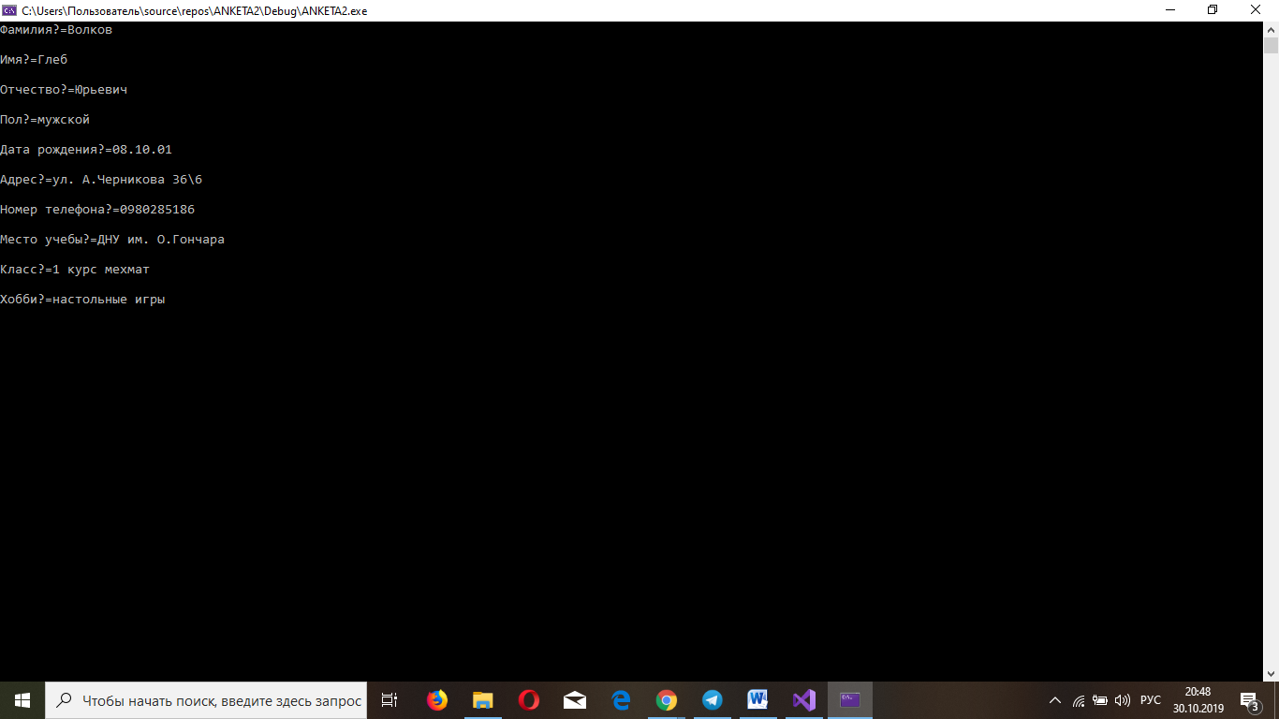



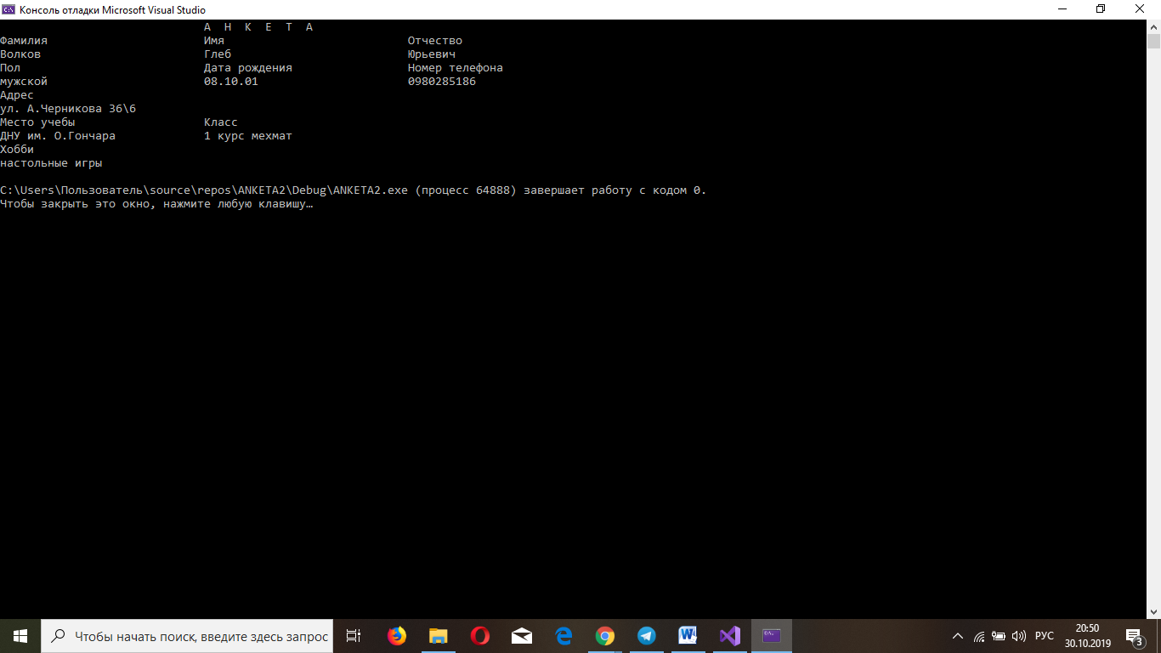

1. Задача Parrot

Составьте программу PARROT, которая:

1. Просит пользователя ввести с клавиатуры

одну строку какого-то текста.

2. Выводит эту строку на экран

и на этом заканчивает работу.

1. Объявим одну переменную типа string. Будем использовать ввод строки.

#include <string>

#include <windows.h>

#include <iostream>

using namespace std;

int main()

{

SetConsoleCP(1251);

SetConsoleOutputCP(1251);

string stroka;

getline(cin, stroka);

cout << stroka;

}



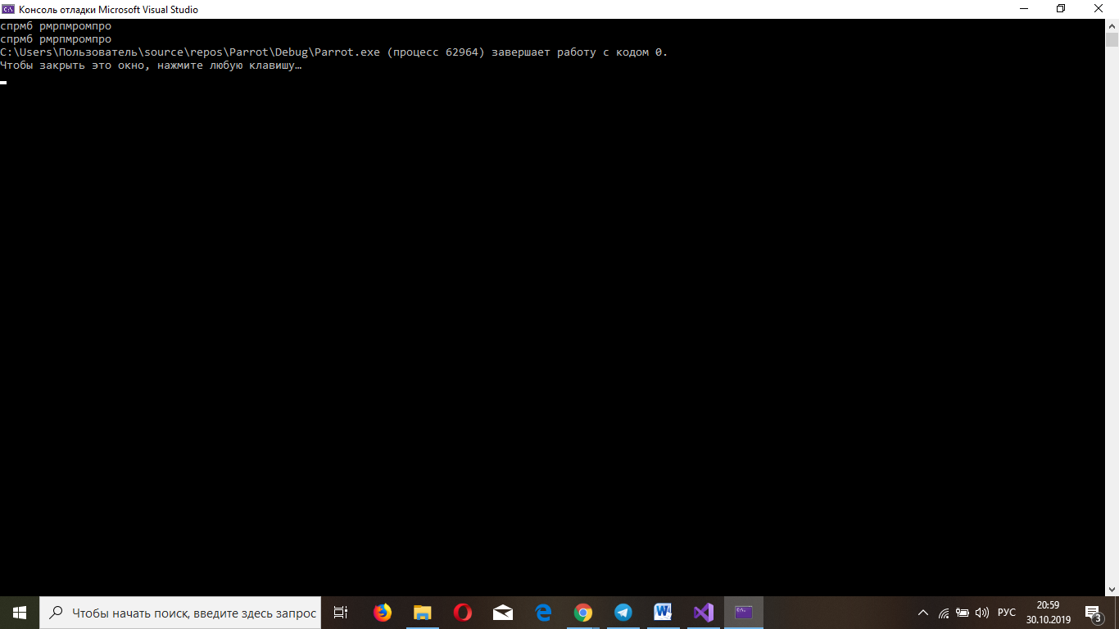

1. Задача SWAP(1,2,3,4)

Составить программу SWAP3, которая:

1. Вводит с клавиатуры значения переменных A, B, C и D.

2. Выводит на экран значения переменных A, B, C и D в таком виде:

A=... B=... C=... D=...

3. Меняет местами в ОЗУ (в оперативной памяти) значения

переменных A, B, C и D таким образом: --->A--->B--->C--->D--¬

L--<-------------------

4. Выводит на экран значения переменных A, B, C и D в таком виде:

A=... B=... C=... D=...

1. Будем использовать функцию swap().

#include <iostream>

using namespace std;

int main() {

int a, b, c, d;

cin >> a;

cin >> b;

cin >> c;

cin >> d;

cout << "a= " << a << " " << "b= " << b << " " << "c= " << c << " " << "d= " << d << endl;

swap(a, b);

swap(a, c);

swap(a, d);

cout << "a= " << a << " " << "b= " << b << " " << "c= " << c << " " << "d= " << d << endl;

}



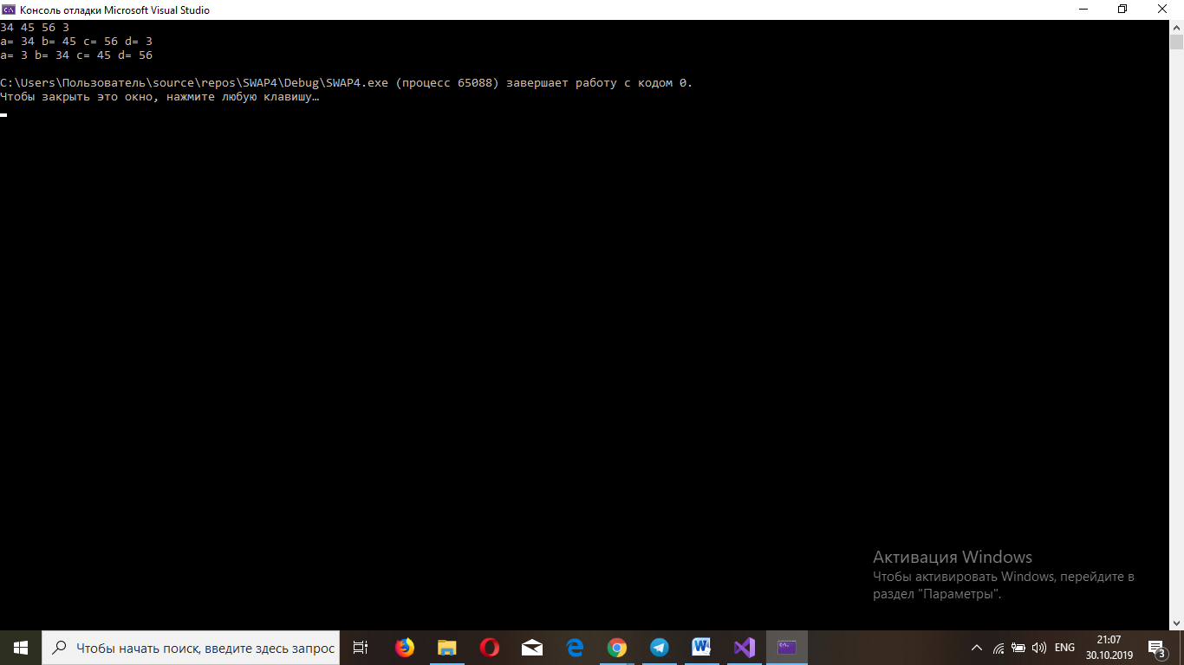

1. HELLO(2, 3)

Составить программу HELLO3, которая:

1) спрашивает у человека его имя;

2) спрашивает у человека его возраст;

3) спрашивает у человека его место учёбы;

4) приветствует его по имени.

Пример

Как Вас зовут? = АВАС

Сколько Вам лет? = 97

Где Вы учитесь? = Гимназия №130

Здравствуйте, АВАС!

Поздравляем Вас, Вам всего 94 года, а Вы уже ведёте диалог с компьютером!

Гимназия №130 будт гордиться Вами!

1. Пользуемся стандартными функциями ввода и вывода информации из файла iostream (а именно cin и cout).

#include <string>

#include <windows.h>

#include <iostream>

using namespace std;

int main(){

SetConsoleCP(1251);

SetConsoleOutputCP(1251);

string name, age, school;

cout << "Как вас зовут? = "; cin >> name;

cout << "Сколько вам лет? = "; cin >> age;

cout << "Где вы учились? = "; cin >> school;

cout << "Здраствуйте, " << name << "!" << endl;

cout << "Поздравляем Вас, Вам всего " << age << " лет, а вы уже ведёте диалог с компьютером!" << endl;

cout << school << " будет гордиться Вами!" << endl;

}

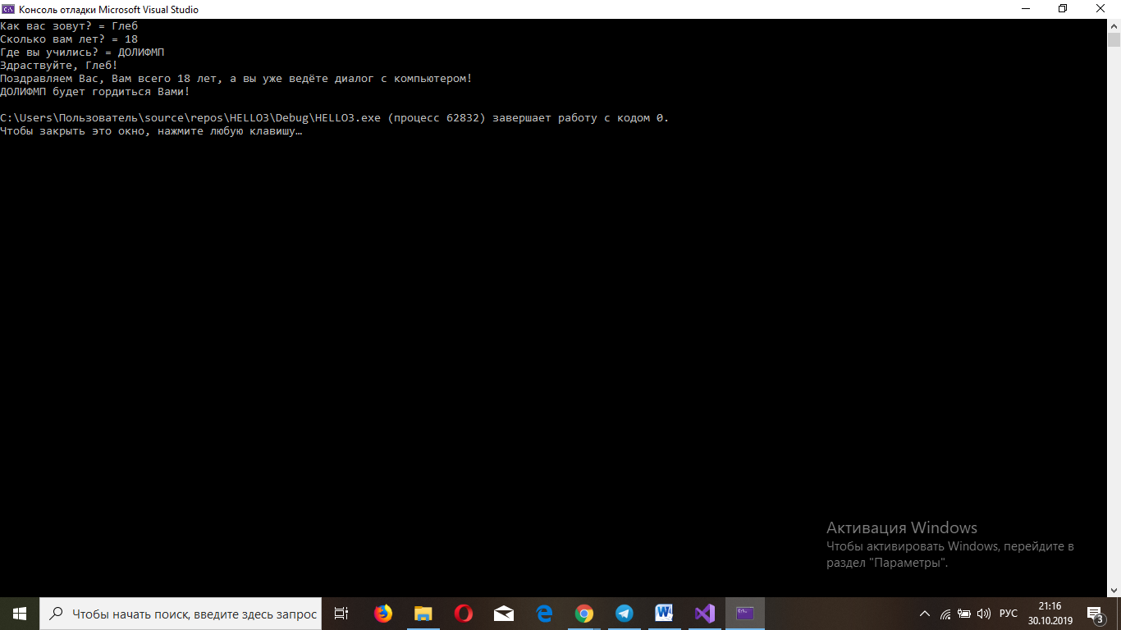

1. Guess

Составить программу Guess, которая:

1. Предлагает пользователю задумать число.

2. Диктует ему какие арифметичкские операции он должен выполнить.

3. Спрашивает что получилось.

4. Называет (отгадывает) задуманное число.

1. Пользуемся стандартными функциями ввода и вывода информации из файла iostream (а именно cin и cout).

#include <iostream>

#include <windows.h>

using namespace std;

int main()

{

SetConsoleCP(1251);

SetConsoleOutputCP(1251);

int result;

cout << "Пожалуйста, загадайте число\n";

cout << "Умножте число на 10\n";

cout << "Разделите на 2\n";

cout << "Добавьте 5\n";

cout << "Разделите на 2\n";

cout << "Добавьте 4\n";

cout << "Разделите на 3\n";

cout << "Отнимите 8\n";

cout << "Введите результат\n";

cin >> result;

result = (((result+8)\*3-4)\*2-5)\*2/10 ;

cout << "Вы загадали число " << result;

}



